# 分布式系统特性

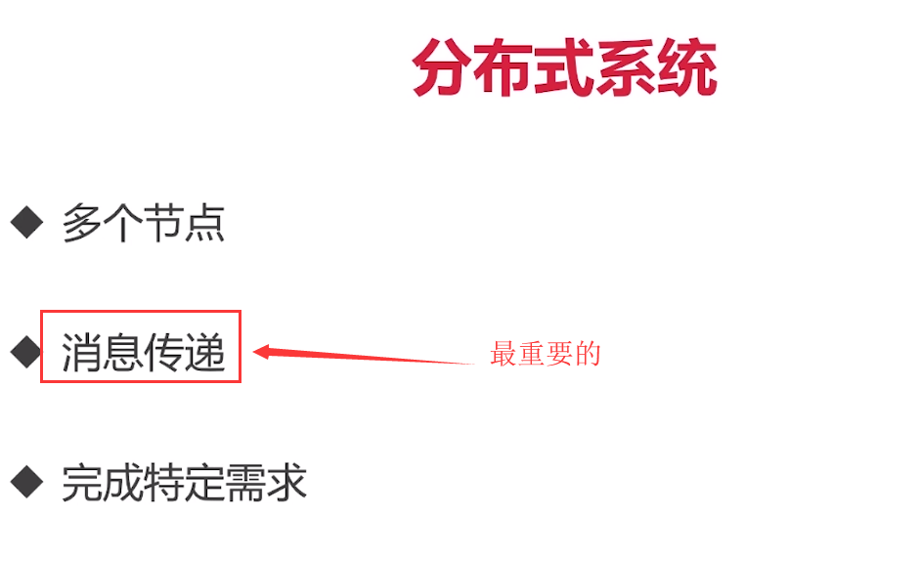

# 多个节点的作用

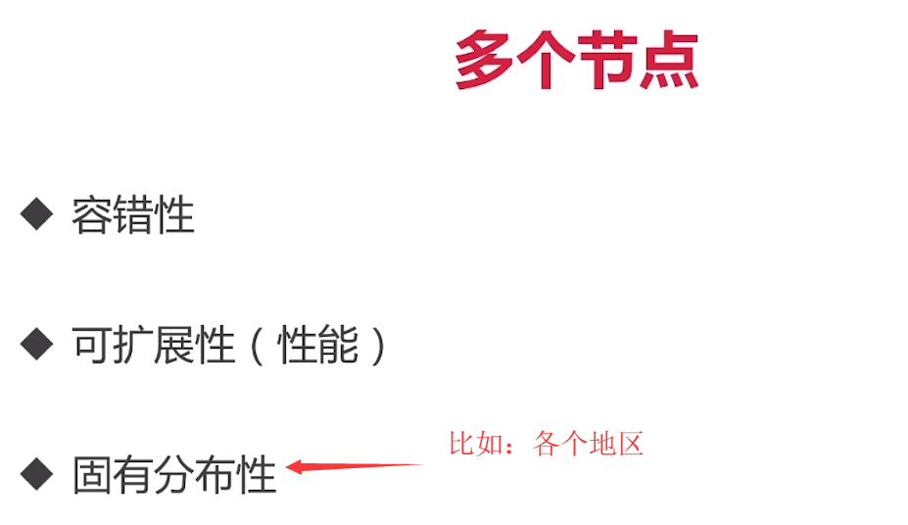

# 消息传递

每个节点做的事情可能不一样，节点之间通过消息传递系统通信

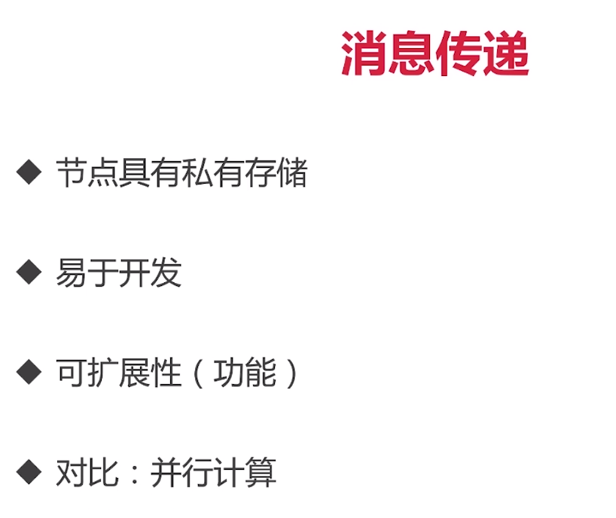

REST：GET、PUT、POST、DELETE，基于http协议

RPC：服务器将函数序列化，客户端拿到序列化的函数后反序列化再调用

中间件：可以存储请求方的消息，接收方起来的时候再去从中间件拿消息

REST和RPC请求时都要求接收方必须在，如果不要求实时通信可以把数据发给中间件。通常中间件叫做message queue。

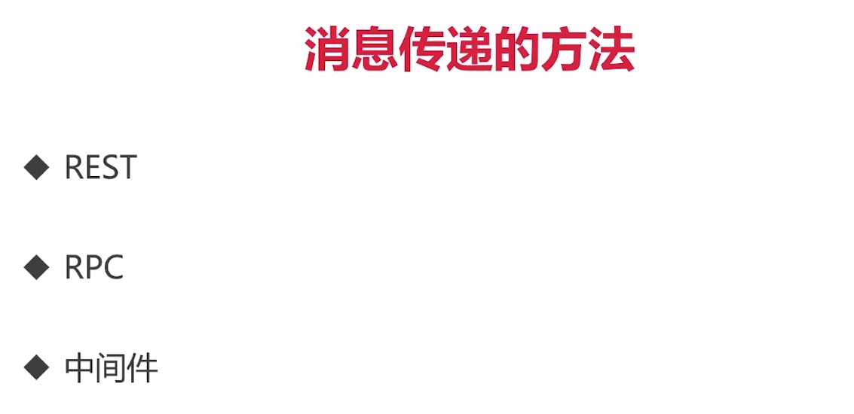

# 怎么使用消息传递

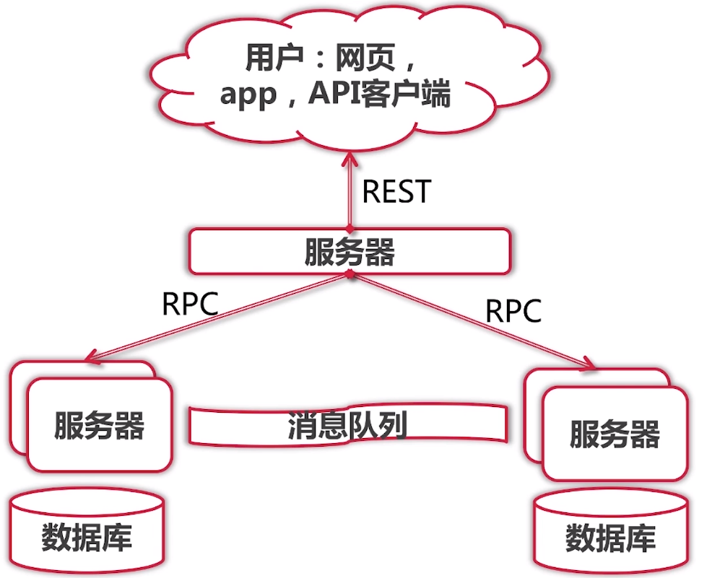

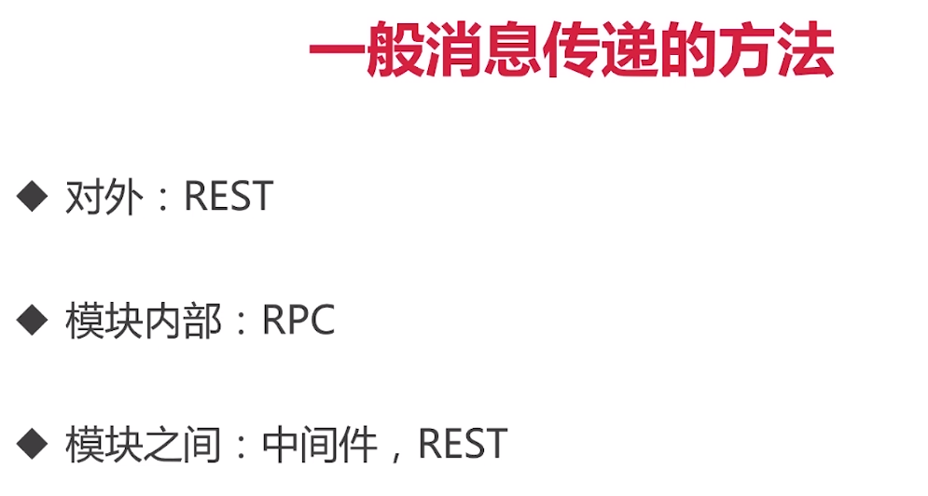

# 分布式架构vs微服务架构

1. 微服务架构和分布式架构是2个维度的概念，无法比较，通常会整合一起使用。微服务架构划分模块，分布式架构实现微服务（将多个模块在不同服务器上部署并通信）。
2. 与微服务对应的是单体应用。

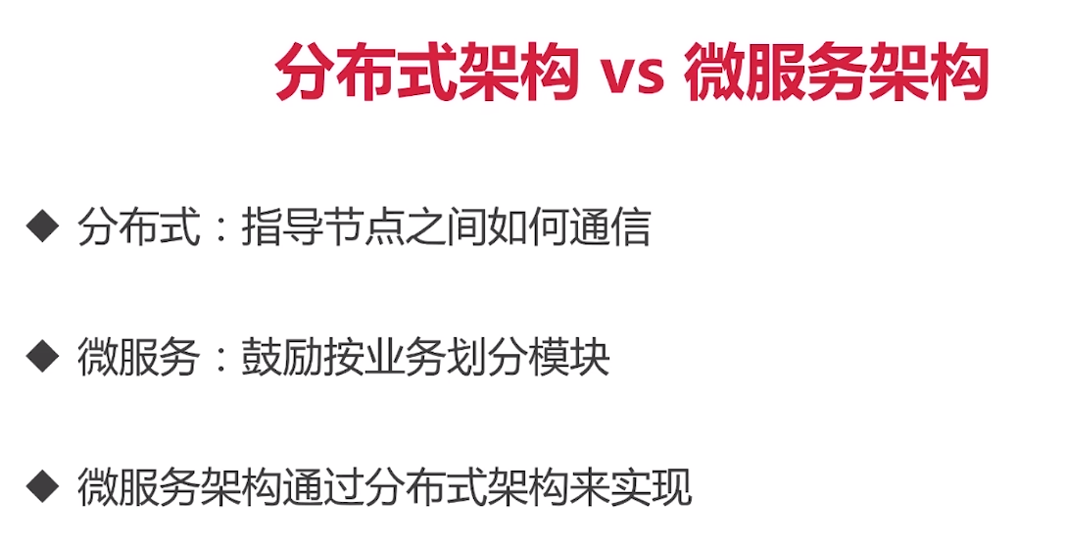

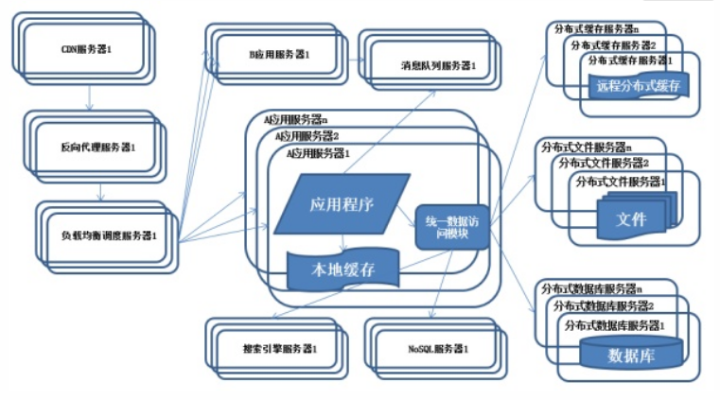

# 多层架构vs微服务架构

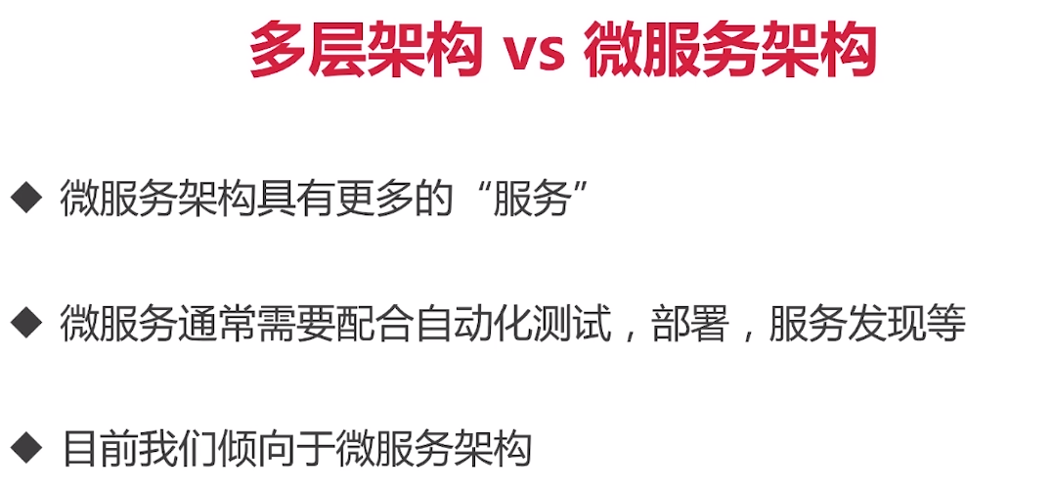

多层架构和微服务架构是2个维度的概念，不能比较。

一个单体应用现在一般采用mvc架构或更古老的三层架构，根据业务将其拆分为多个服务，而每个服务依然可以采用mvc架构。

微服务可以针对某个瓶颈服务去集群、优化，这点单体应用无法做到。

